Programa: | Metal Wax Casting Converter DEMO 3.0
Protección: | Armadillo 2.85 + CopyMemII
Objetivos: | Desempakar.
URL descarga: | www.color-picker.net
Dificultad: | Fácil si habéis leído las teorías
Herramientas: | OllyDbg + PEiD + LordPE + Import Reconstructor.
Cracker: | SyXe'05 [hAcK-c0d3d] [CracksLatinos] | Fecha: 25-08-2005

Hola a todos otra vez..!!

Hoy entraremos de pleno en los mundos de Armadillo y su hiper-conocido CopyMemII, esta es una protección que asusta la primera vez que te la encuentras, recuerdo mi primer encontronazo con un Armadillo de este tipo en el que no sabía como sacarle el OEP y me quedaba dando vueltas en el loop del padre entre WaitForDebug… ContinueDebug…, etc.., era espantoso pues no sabía absolutamente NADA de lo que estaba sucediendo, es más ni si quiera me imaginaba lo que pasaba, fue entonces cuando sentí la enorme necesidad de documentarme en este tema y ahí descubrí lo que realmente hace Armadillo, recomiendo encarecidamente leer las teorías de los compañeros de [CracksLatinos] porque son directamente buenísimas, no dejan lugar a dudas, desde el Armadillo más simple como el que veremos ahora hasta el más complejo con Nanomites, están absolutamente todos.

Dicho esto passemos a la carga con lo que nos trae hoy, primero de todo abriremos el ejecutable desde PEiD o RDG Packer lo mismo da, en este caso el segundo es mejor ya que nos precisa la versión exacta:

PEiD: RDG Packer:

Ambos nos dicen que Armadillo es el rival pero el segundo nos informa que se trata de la vresión 2.85, una de las antiguas de este protector teniendo en cuenta que ya han superado la versión 4, antes de ir al a ataque deberemos precisar cierta información, miraremos cuantas instancias se crean del proceso, ejecuto el archivo y aparece esta nag:

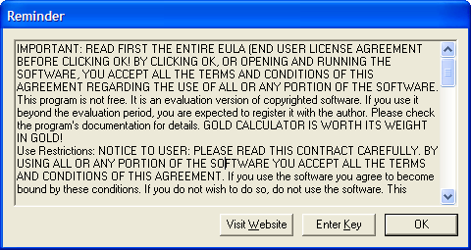

Es la que muestran muchos programas protegidos con Armadillo, parece que es la estandar que pone, por lo visto le puedes decir que te ponga una nag que será esta supongo, vale pulsamos OK, abrimos LordPE y miramos en la lista de procesos:

Se ve claro que son dos los procesos, uno actúa como padre y otro como hijo, el padre como todos sabemos está depurando al hijo así que no podemos depurarlo nosotros mientras que el padre lo haga, deberíamos primero liberarlo de esa pesada carga ;-) si nos adelantamos y eliminamos el padre de inicio mediante la famosa API OpenMutexA cuando nuestor hijo intente saltar al OEP ¿quién le desencriptará el código si tiene CopyMem? Y si tiene Nanomites quién los procesará? Estos son los dos grandes inconvenieentes a mi modo de ver las cosas,, ahora que sabemos que el padre está deberemos conocer su grado de implicación, si está por motivos de Nanomites (los INT3 que pone en la sección de código) o bien por CopyMem, esto tiene fácil solución, carguemos el programa en Olly y pongamos un BP en WriteProcessMemory y veamos si le copia bloques de 1000h bytes o no:

Como no se ha quejado es que el BP está bien puesto, ahora damos RUN y cuando pare miremos en el stack, decir que parará dos veces antes de la nag, a estas de momento no les hagamos mucho caso, pero en la tercera parada vemos esto:

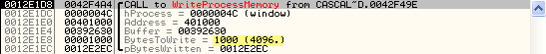

Vale tiene CopyMemII, todos sabemos que el padre le irá copiando trozos de código de 1000h byes al hijo tal y como los vaya necesitando y para evitar el dumpeo cuando ya los ha utilizado los va borrando de la memoria, de modo que el archivo no llega a estar nunca completo en memoria, pero todo truco tiene su solución como pronto veremos, si tiene o no Nanomites ya lo veremos después esto no es problema, lo primero es lo primero, evitemos el CopyMem antes.

Venciendo el CopyMemII…

A ello vamos, hay una serie de pasos descritos en las teorías para vencer este método, las utilizaremos tambieén, la podéis encontrar también en el anterior tut de ARWizard 3.1 bien descritos allí, en este caso y como es todo bien conocido y documentado nos detendremos en algunas particularidades si las hay, el resto lo enumeraremos de pasada, repito para profundizar más ya sabéis donde acudir (me podéis pedir ayuda también si no os sale algo o no entendéis algo de lo que aquí se explica para esos estamos…)

Haremos un rápido resumen del método aplicado a este caso concreto, lo primero de todo es reiniciar, pulsamos Ctrl+F2 y quedaremos detenidos en el Entry Point, seguidamente haremos… doy por hecho que el debugger lo tenemos oculto mediante el plugin IsDebuggerPresent, sino podemos hacerlo a mano, cambiendo el byte de [7FFDF002]=0 y lisos.. ahora si:

1.- BP en WaitForDebugEvent: Esto es importante porque del reporte obtendremos el OEP ya que el hijo debe especificar el tipo de evento que sucedió y donde (el contexto) y entre estos datos irá el OEP, jeje.. ponemos el BP y damos RUN al poco Olly parará, en estos momentos aún no tenemos nada ya que el hijo aún no ha intentado saltar al OEP, antes debemos pasar por la nag y todo eso, bien vamos al stack y en el valor del parámetro pDebugEvent hacemos un Follow in Dump con el botón derecho, esto nos dejará el reporte a la vista:

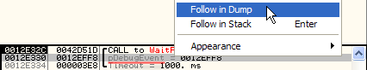

2.- Quitar el anterior BP de WaitForDebugEvent: Esto se hace para que quede el reporte de la API a la vista, sino sucesivas llamadas a esta nos lo borrarían y nos va muy bien tenerlo, entre otras cosas porque veremos el OEP allí y aparte para el injerto que luego haremos lo necesitaremos también.

3.- Poner un BP en la api WriteProcessMemory: Vale ponemos ahora un BP en esta API y damos RUN, saldrá la nag en pantalla, aceptamos picando en “OK” y Olly se detiene donde queríamos, si miramos en el reporte veremos el OEP:

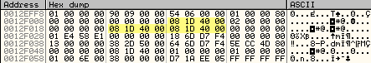

En la imagen se ve en tres posiciones distintas pero en realidad aparece en seis lo que las otras están un poco más arriba por eso no se ven en la imagen, se ve claramente que el está en :401D08, fijáos la importancia del reporte y los datos que nos va dando. Lo anotamos po rupuresto:

OEP: 401D08

4.- Quitar el Bp de WriteProcessMemory y ponerlo Conditional Log: Lo configuramos así:

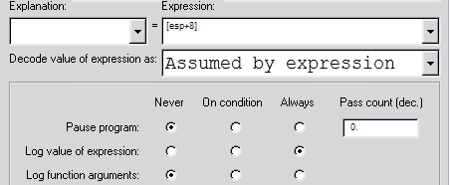

Esto hará que todos los bloques que se copien en el hijo queden “loggeados” en el pertinente informe, además picamos en el botón de los puntos suspensivos y elegimos “Log to file” para que lo guarte a un archivo .txt cuyo nombre nos pedirá, esta información nos será útil por si algo falla ver que de esto no ha sido.

5.- Nopeo del call destructor de bloques: Ahora buscaremos el otro call que va a WriteProcessMemory que se encarga de destruir los bloques que ya han sido utilizados por el programa, esto es parte de la protección de Armadillo. Es muy fácil buscar este call porque apunta al mismo lugar que e call en el que nos encontramos ahora, nos podemos apoyar si queremos en el Call Stack aunque no es obligatorio, veamos que nos dice:

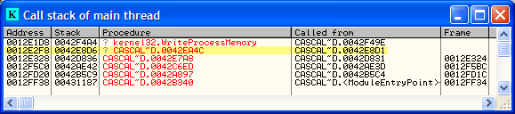

El call que he seleccionado nos servirá de guía, picamos con el botón derecho y elegimos Show Call y caemos como bien marca en su parte derecha en :42E8D1 y es un CALL (donde estamos ahora) picamos enter para entrar y caemos en su primera instrucción que es PUSH EBP, vale busquemos cuantas referencias hay a este con Ctrl+R, aparecerán dos, la nuestra donde estamos ahora y una segunda, lógicamente la que debemos nopear.

Call destructor en :42EA24 => Lo nopeamos

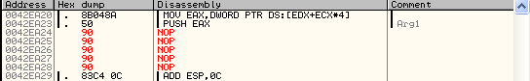

7.- Crear un loop infinito en el hijo: Para esto utilizamos Pupe, conociendo el OEP no es difícil hacerlo, antes debemos dejar que se ejecute la API WriteProcessMemory en la que estamos detenidos para que precisamente copie el bloque del OEP sino Pupe nos dará un error y con razón, o sea picamos Ctrl+F9 (ret) y ahora sí lo hacemos:

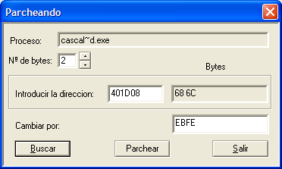
Como se puede apreciar es una aplicación en Visual Basic por eso no vemos el típico 558B (PUSH EBP…) y en cambio vemos 686C (68 es el OPCODE de PUSH) y como sabemos que los progrmaas compilados en Visual comienzan así seguido de una llamada a ThunRTMain que ejecuta el programa, pulsamos Parchear y seguimos…

8.- Nopeo de WaitForDebugEvent: Ahora debemos nopear esta API ya que el injerto que haremos así lo requiere, ponemos un BP en ella y cuando Olly pare vamos al stack para ver el lugar de la llamada:

Vamos hacia :42D51D y nos cargamos de raíz la llamada a la API, no olvidar el nopeo de los PUSH que lleva consigo que son dos (PUSH 3E8 y PUSH ECX) en definitiva, se nopeará lo que vemos aquí seleccionado:

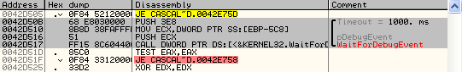

He aprovechado la imagen para marcar en ROJO el salto que dirigiremos hacia nuestra rutina cuya misión el lograr que el padre copie todos los bloques en memoria, uno detrás del otro y como ya hemos neutralizado el call destructor estarán ahí a la espera de ser dumpeados, jajaja..

9.- Realización del injerto: Este es un paso especial podríamos decir, de su correcto funcionamiento depende el éxito de toda la operación, como antes comenté la información necesaria para este la encontramos en el reporte que quedó de la primera llamada a WaitForDebugEvent, necesitamos las posiciones en las que aparece el OEP, he leído muchos tuts en los quesólo tienen en cuenta tres posiciones de estas pero para mayor seguridad yo siempre las cojo todas, veámoslas:

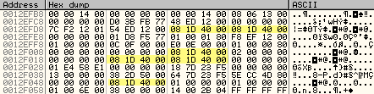

Estos son los lugares en mi máquina, por su puesto que en la tuya cambiarán , ya contamos con esto, lo importante sobretodo es no equivocarse a la hora de hacer referencia a ellas y antes de empezar debemos poner en los 6 lugares el valor 400000 para que el injerto funcione bien, quedará pues así:

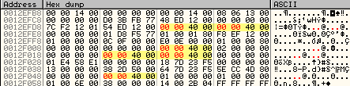

Si no hacemos esto de poco servirá el trabajo que hagamos, y repito que es muuuuuuuuuuuuuy importante no errar en esta parte ya que estamos casi al final del trabajo y repetirlo todo, bouuuuuuff… no queremos no.. entonces prestaremos mucha atención y acabaremos pronto. El injerto lo pondremos como viene siendo habitual a partir de :401000, a la salida del call WaitForDebugEvent hay un salto que reemplazaremos por uno hacia nuestro injerto:

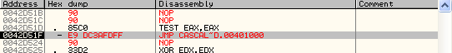

Se ven restos del CALL nopeado y acto seguido el salto al lugar donde colocaremos la rutina que nos haga el trabajito sucio, la misión de esta o el objetivo como lo queramos llamar está explicado antes, para refrescar la memoria es el de obligar al proceso PADRE a escribir todos los bloques en la memoria y así poder obtener un dumpeado del archivo, si no hacemos esto lógicamente nos faltaría código para hacerlo funcionar.

Antes de seguir deberemos mirar el tamaño de la primera sección (la de código donde Armadillo hace de las duyas) para ponerle una condición de salida al bucle en el que vamos a meter el program, veamos:

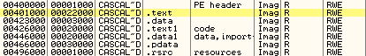

La que está marcada es la que a nosotros nos interesa, su inicio está en :401000 como siempre y el tamaño es 22000h, entonces su final está en 401000+22000=423000, esta es la condición de salida entonces, ahora sí podemos injertar:

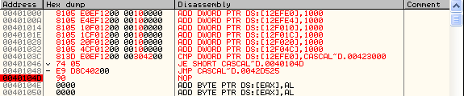

Vemos como la condición de salida es que el bloque [12EFE0] alcance la cifra 423000 que es el final de la seción tratada, cuando termine el trabajito quedará parado en el INT3 (BPX que pusimos) y así nos retornará el control para que finalicemos el trabajo, es importante antes de seguir ir a la ventana donde salvaremos todo en un Log (archivo de texto) picando el Log to File y poniéndole un nombre para luego ver que realmente los bloques se copiaron todos, a esta ventana se accede pulsando en el botón de los puntos suspuensivos. También es conveniente hacer una pasada al injerto sin dar RUN todavía para asegurarse de que funciona bien y no fallará, para empezar con New Origin Here situamos el EIP en :401000 y empezamos

Los bytes del injerto son:

81 05 E0 EF 12 00 00 10 00 00 81 05 E4 EF 12 00 00 10 00 00 81 05 10 F0 12 00 00 10 00 00 81 05
1C F0 12 00 00 10 00 00 81 05 20 F0 12 00 00 10 00 00 81 05 4C F0 12 00 00 10 00 00 81 3D E0 EF
12 00 00 30 42 00 74 05 E9 D8 C4 02 00 90

Así no lo tendréis que copiar, simplemente con Ctrl+C os lleváis los bytes a Olly que con Binary Paste los pegará bien. Estábamos en el injerto, damos RUN y cuando Olly pare miramos en la barra de estado:

Está claro que fue por el BP, no ocurrió ninguna excepción ni nada raro, parece que vamos bien entonces, si miramos en el log vemos que los bloques efectivamente se copiaron todos, o sea que el CopyMem a estas alturas está vencido, nos queda separar el padre del hijo y dumpear, separémoslos primero, vamos al Pupe y miremos el PID del hijo que es de los dos el de arriba, en este caso vale C7C (este es el handle), después de nuesro injerto ponemos:

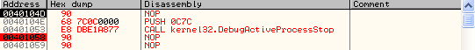

Damos F9 y cuando para en el BP si tenemos EAX==1 hemos ganado, sino repetir la jugada revisando el PID del hijo que es el que se debe PUSHEAR. El siguiente paso será abrir otro Olly para atachear al hijo ya que no está siendo depurado por nadie y está accesible a Olly, hay quien dice que no cerremos este Olly porque sino el hijo se comportará como padre y creará otro proceso, la verdad que quizá tienen razón aunque a veces lo he cerrado y no ocurrión nada ¿?

Atacheado el hijo queda así:

Esto es buena señal, ahora damos RUN y Pause (F12) para quedar en el OEP del programa, recordad el loop infinito que le hicimos con Pupe, ahora nos permite plantarnos en el OEP del programa sin grandes dificultades, restauramos los bytes originales 686C en lugar del EBFE para dejar todo como estaba:

Vale busquemos la IAT, como estamos en Visual Basic sólo debemos subir un poco con la ruedecilla del ratón para llegar a visualizar la tabla de saltos, subimos un poco y enseguida encontramos el inicio de esta:
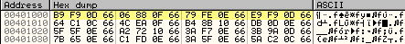

Se ve fácil porque coincide con el inicio de la sección .text, busquemos el final:

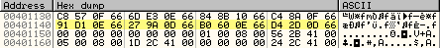

Este es el final, su longitud se ogtiene rápidamente con una simple resta:

Longitud IAT = Final – Inicio: 401150 – 401000 = 150

Como se ve es una tabla pequeñita, jejeje… venga dumpeemos, si no queremos tener problemas debemos reparar la cabecera que Armadillo nos ha dañado, en concreto nos ha desviado la signature que no más que un puntero a la cadena PE y también nos ha modificado el número de sercciones. Por partes, para el primer caso nos desplazamos al offset 0x3Ch (nunca cambia por standard) y cambiamos el valor allí presente por el offset al PE, veamos donde está éste:

Vale lo tenemos en :4000C8, su offset será 4000C8 – 400000 = 0C8h, vamos al signature y lo cambiamos:

Mirad como nos lo había modificado malintencionadamente, creedme que si no hacemos esto ahora nos dará problemas para reparar la IAT con le Import, ponemos el valor del offset al PE como hemos quedado:

Con esto solventamos el primer problema, nos queda el segundo, al número de secciones del archivo, si vamos a la ventana de memoria con Alt+M veremos que vuelve a aparecer la cadena PE header en la cabecera (ya la reconoce) hacemos doble clic sobre ella y se abrrá en una nueva ventana, si no se ve digamos en modo texto picamos con el botón derecho en la opción Special->PE header que nos lo mostrará todo perfecto, bajamos un poco hasta aquí:

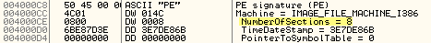

Podemos mirar el archivo con PEditor y ver que realmente tiene sólo seis y no ocho, esto no estoy del todo seguro los problemas que nos puede acarrear pero por si las moscas lo repararemos está claro, picamos con el botón derecho en el valor malo y elegimos Modify Integer, se abrirá una pequeña ventanita donde cambiamos el 8 opr un 6 y listos:

Y por fin ya podemos dumpear con total normalidad como si nada, yo lo haré con el mismo Ollydump, también podría utilizar LordPE que va muy bien, como siempre destildo la opción Rebuid Import:

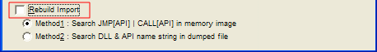

Esto lo hacemos así ya que será con el Import Reconstructor con el que vamos a repararle la IAT, además en estos casos Olly poco puede hacer, probadlo y luego me comentáis cuando os empiece a tirar errores el dumpeado.

Y por fin le llegó el turno al Import, como conocemos el OEP, el inicio de tabla y su largo podemos darle los valores nosotros mismos evitando el IAT Autosearch que a veces va y otras no va, le daremos estos datos (recordad que trabaja con offsets y no con direcciones de memoria, si el OEP=401D08 se le dará OEP=1D08) venga la ponemos esto:

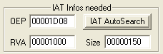

Luego picamos en Get Imports para que lea las direcciones de la misma tabla y nos mostrará un solo Thunk del tipo msvbvm60.dll del todo correcto, o sea qu e nos ahorramos buscar el mágico, pues vale Fix Dump y elegimos el dump en el pequeño explorer que se abre, nos dejará el archivo reparado llamado dump_.exe que si probamos…

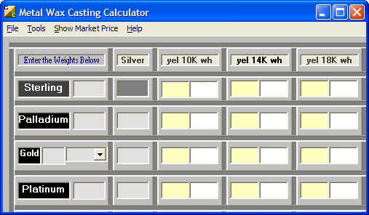

Sale corriendo como era de esperar, se nota que es una versión algo antigua de Armadillo ya que no incorpora ningún truco antidump, ni GetEnvironmentVariableA ni nada de nada..!!

Pues como no da para más el tema lo damos por terminado, podemos utilizar el programa de manera ilimitada y sin la presencia del Arma, no hay referencias tipo unregistered ni nada, con todo esto damos por cumplidos los objetivos del tuto, espero que hayáis disfrutado como lo he hecho yo, un saludo para todo CracksLatinos y hasta la próxima….

Si alguien tiene alguna duda, pregunta, etc.., me puede escribir a mi correo electrónico en las siguientes direcciones:

syxe00@yahoo.es
syxe00@hotmail.com

Como siempre decir que todos los mensajes serán debidamente respondidos… chao!!

